[杠上了！北京大学口腔医院口腔颌面外科 张建国 团队发表的论文被质疑](https://mp.weixin.qq.com/s?__biz=Mzk2NDU0MzM5MQ==&mid=2247483817&idx=1&sn=aae413566c4b93d98f35000005ca92f5&chksm=c59ec7a377ecaf90727b325480053ca3851277f158b856af8123ed8d4278c3d72a249e2deaf9&scene=126&sessionid=1743959580)

原创  小站君[思享学术](javascript:void(0);)2025-02-25 21:53:41澳大利亚

一个论文中存在多图被质疑

**北京大学口腔医院口腔颌面外科教授、博士研究生导师，北京大学放射学系教授 张建国 团队发表的论文中的多个图片被质疑， Pubpeer评论者连发3条指出图片重复问题。**近日，北京大学口腔医院 张建国 团队于2015年发表在《Oncotarget》期刊上的研究论文被提出实验图像的质疑。被质疑的实验包括了蛋白印迹，侵袭实验等。

**质疑的缘由**

2025年2月，Pubpeer名为Onomastus rattotensis的用户似乎与北京大学口腔医院口腔颌面外科 张建国 发表在Oncotarget的文章 “***杠上了”***：其在学术讨论平台PubPeer上指出连发三条评论，指出了张建国团队论文中的多个图像重复问题，要求作者给予回应。

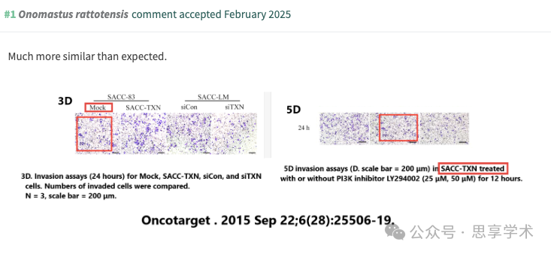

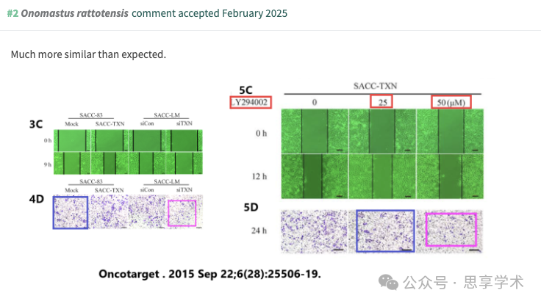

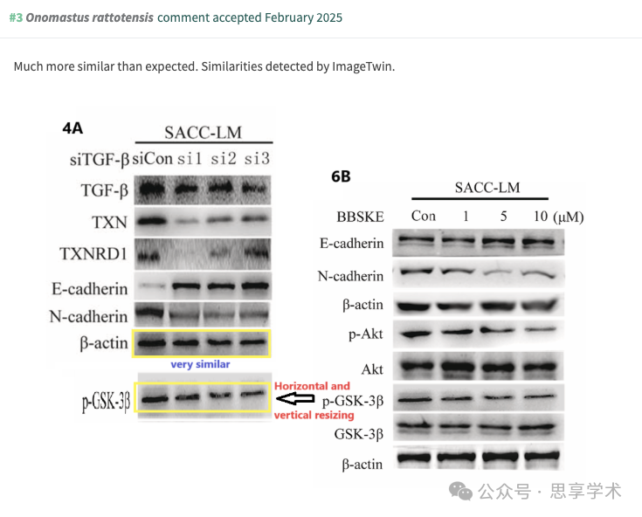

**论文标题和作者清单**

论文的标题为“Thioredoxin 1 mediates TGF-β-induced epithelial-mesenchymal transition in salivary adenoid cystic carcinoma”

完整的作者清单为：Yang Jiang , Xin Feng , Lei Zheng , Sheng-Lin Li , Xi-Yuan Ge , Jian-Guo Zhang（通讯作者）

**该文受到了什么基金资助？**

据文章中的基金部分显示，本研究得到国家自然科学基金项目（81272966和81272967）资助。

**附：通讯作者简介**

根据公开资料显示：张建国，北京大学口腔医院口腔颌面外科教授、博士研究生导师，北京大学放射学系教授。研究方向：头颈部恶性肿瘤的放射性粒子组织间植入近距离放射治疗;头颈肿瘤的临床和基础研究。

**论文现状**

目前，该论文的作者尚未对此作出回应。小站君将持续关注此事件，并在第一时间进行跟踪报道！

**重要声明**

如需查重文字润色等服务，请在本公众号后台留言

**参考文献**

https://pubpeer.com/publications/87A195D2288EAE0A264E12764B3CE4#3

https://www.oncotarget.com/article/4635/text/

https://ss.bjmu.edu.cn/Html/Doctors/Main/Index_638.html

责编|小站君

排版|小站君

声明：本文仅用于分享，不代表平台立场，如该文内容有勘误等问题，请尽快从本公众号后台留言联系我们，我们第一时间更正，谢谢！